| **TRƯỜNG ĐẠI HỌC ĐÀ LẠT** | **ĐỀ THI KẾT THÚC HỌC PHẦN** |
| --- | --- |
| **KHOA CÔNG NGHỆ THÔNG TIN** | **Môn: MẠNG MÁY TÍNH** |
|  | **Học kỳ I – Năm học : 2021 - 2022** |
|  | **Thời gian: 90 phút** |
|  | ***Sinh viên không được sử dụng tài liệu*** |



Hướng dẫn nộp bài: Sinh viên tạo thư mục có tên MSSV_HoVaTen, sau đó lưu bài làm file word trong thư mục này. Lưu ý thư mục MSSV_HoVaTen sinh viên tạo và lưu trong ổ đĩa Z:\

Câu 1: (2 điểm) Cho địa chỉ IP **190.200.25.0**, sinh viên hãy dùng phương pháp VLSM chia mạng cho mô hình sau.

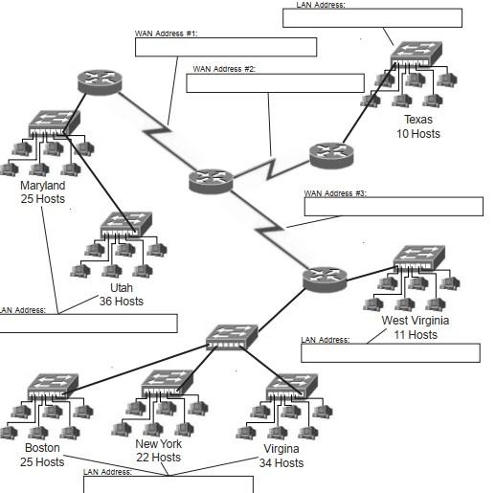 

Câu 2: (2 điểm) Cho địa chỉ mạng **93.0.0.0/19**

* Đây là địa chỉ thuộc lớp: A
* Subnet Mask mặc định của lớp tương ứng là: 255.0.0.0
* Subnet Mask thỏa yêu cầu /19 là: 255.255.224.0
* Tổng số lượng mạng con là: 2048
* Tổng số lượng địa chỉ host là: 8192
* Số lượng địa chỉ host hữu dụng là: 8190
* Số lượng bit mượn: 11

Vùng địa chỉ của mạng thứ 15: 93.1.192.0 – 93.1.223.255

93.0.000.0000.0000

93.1.1100.1 93.1.111.224.0-1= 93.1.223.255

Địa chỉ mạng của mạng thứ 9: 93.1.0.0

Địa chỉ Broadcast của mạng thứ 7: 93.0.223.255

93.0.110.0-1 93.0.191.255

Vùng địa chỉ gán được cho máy tính của mạng thứ 12: 93.1.96.1 – 93.1.127.254

3 địa chỉ cuối cùng gán được cho máy tính của mạng thứ 14 là: 93.1.160.252, 93.1.160.253, 93.1.160.254

13= 1101 93.1.101.0 => 93.1.160.254 253 252

Câu 3: (2 điểm) Cho mô hình mạng sau



**Thông tin bảng địa chỉ IP và MAC**

| PC | IP | MAC |
| --- | --- | --- |
| PC01 | 192.168.1.10 | 00-0A |
| PC02 | 192.168.1.20 | 00-0B |
| PC03 | 192.168.1.30 | 00-0C |
| PC04 | 192.168.1.40 | 00-0D |

- Sinh viên mô tả cách thức PC01 gửi dữ liệu cho PC04, cập nhật thông tin các bảng MACaddress-table phù hợp.

=>

Câu 4: (3 điểm) Sinh viên trả lời các câu hỏi sau:

1. Cho địa chỉ IPv6 2001:ACAD:5678:1840::/64 có thể tạo được bao nhiêu mạng con /68: 16

Hãy liệt kê 4 mạng đầu tiên và 4 mạng cuối cùng của mạng con /68.

1. Cho địa chỉ IPv6 2022:1234:5678::/125 hãy cho biết địa chỉ cuối cùng mà gán được cho máy tính là bao nhiêu?
2. Xác định phần mạng của địa chỉ IPv6 2022.db8.bc15.a.12ab::1/64. Câu 5: (1 điểm) Quản trị mạng sử dụng địa chỉ 10.0.0.0/27 cho tất cả mạng con trong mô hình. Hỏi có bao nhiêu địa chỉ chưa sử dụng cho từng mạng con trong mô hình mạng dưới.

